TRƯỜNG THPT NGUYỄN VĂN CỪ

ĐỀ KIỂM TRA HỌC KỲ I MÔN VẬT LÝ
KHỐI:…11…… THỜI GIAN:…45…. PHÚT

I.PHẦN CHUNG:
- Điện trường đều là gì ? (1 điểm )
- Tụ điện? Tụ điện phẳng? (1 điểm)
- Công suất của nguồn điện là gì? Nêu công thức. (1 điểm)
- Phát biểu và viết biểu thức định luật Ôm cho toàn mạch ? (1 điểm )
- Cho 2 điện tích q₁ = 4μC và q₂= -2 μC đặt tại M,N cách nhau 60 cm trong điện môi có hằng số điện môi là 2.
a/ Tính cường độ điện trường tổng hợp tại P cách M 100 cm, cách N 40 cm. (1 điểm)
b/ Xác định hướng và độ lớn của lực điện trường tác dụng lên q₀= -10⁻⁷ C đặt tại P. (1 điểm)
- Cho mạch điện như hình vẽ. Bộ nguồn gồm 3 pin giống nhau mắc nối tiếp. Mỗi pin có suất điện động 6 V và điện trở trong 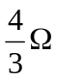. R₁= 2Ω, R₂ là biến trở, R₃ là đèn (6V- 6W).
R₁
R₂
R₃
X
a/ Cho R₂ = 12Ω. Tính hiệu điện thế 2 đầu bộ nguồn. (1 điểm)
b/ Xác định R₂ để đèn sáng bình thường. (1 điểm)

II. PHẦN RIÊNG [1CÂU] Thí sinh chỉ được làm một trong hai phần (Phần A hoặc phần B)
A. Theo chương trình chuẩn (1 câu, câu 7)
Câu 7) Cho ba điểm A,B,C là 3 đỉnh của tam giác đều cạnh a=20cm đặt trong điện trường đều có cường độ điện trường E = 300V/m, có vector song song cùng với BC và có chiều từ B đến C.
- Tính hiệu điện thê U_{AB} và U_{CA}? (1đ)
- Đặt hạt electron vào điện trường tại C (dưới tác dụng của điện trường electron chuyển động nhanh dần đều từ C đến B). Tính vận tốc của electron tại B? Biết q_{e}= -1,6.10⁻¹⁹C; m_{e}=9,1.10⁻³¹kg (1đ)
B. Theo chương trình nâng cao (1 câu, câu 8)
Câu 8) Cho hai điện tích q₁=5.10⁻⁶C; q₂=2.10⁻⁶C đặt tại hai đỉnh A,D của hình chữ nhật ABCD, AB=a=30cm, AD=b=40cm.
- Tính điện thế tại B và C? (1đ)
- Công của điện trường khi điện tích q₀=10⁻⁹C di chuyển từ B đến C là bao nhiêu?(1đ)
===HẾT===
TRƯỜNG THPT NGUYỄN VĂN CỪ
ĐÁP ÁN KIỂM TRA HỌC KỲ I MÔN VẬT LÝ
KHỐI:…11…… THỜI GIAN:…45…. PHÚT

- Điện trường đều là điện trường có cường độ điện trường tại mọi điểm bằng nhau, đường sức điện trường đều là những đường thẳng song song , cách đều nhau (1 điểm )

+Tụ điện là một hệ 2 vật dẫn đặt gần nhau và ngăn cách nhau bằng một lớp cách điện. .(0,5 điểm)
+Tụ điện phẳng là một hệ gồm hai bản kim loại phẳng đặt song song với nhau và ngăn cách nhau bằng một lớp điện môi. .(0,5 điểm)
- Công suất của nguồn điện là công suất tiêu thụ điện năng của nguồn điện. .(0,5 điểm)
P=ξ.I.(0,5 điểm)

Cường độ dòng điện trong 1 mạch điện kín tỉ lệ thuận với suất điện động của nguồn và tỉ lệ nghịch với điện trở toàn phần của mạch ( 0,5 điểm )
Công thức : ( 0,5 điểm )

a/Hình vẽ. (0,25 điểm)
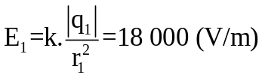(0,25 điểm) 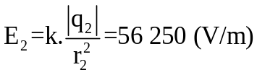(0,25 điểm)
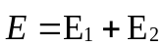 => E = E₂ - E₁ = 38250 (V/m) (0,25 điểm)
b/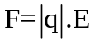=>F=3,825.10-3N(0,5 điểm) Hình vẽ : 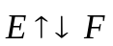(0,5 điểm)

a/ 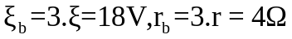(0,25 điểm)
R₃=6Ω, R₂₃=4Ω,R_{N}=6Ω.(0,25 điểm)
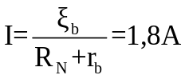(0,25 điểm)
U=I.R_{N}=10,8 V. (0,25 điểm)
b/ Đèn sáng bình thường : U₃=U_{đm} = 6 V(0,25 điểm)
Ta có : U₃=U₂=U₂₃=6V(0,25 điểm)
I₁=I₂₃=I 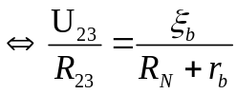. Giải được R₂=6Ω.(0,5 điểm)
A. Theo chương trình chuẩn
Câu 7)Cho ba điểm A,B,C là 3 đỉnh của tam giác đều cạnh a=20cm đặt trong điện trường đều có cường độ điện trường E = 300V/m, có vector song song cùng với BC và có chiều từ B đến C.
- Tính hiệu điện thê U_{AB} và U_{CA}? (1đ)
- Đặt hạt electron vào điện trường tại C (dưới tác dụng của điện trường electron chuyển động nhanh dần đều từ C đến B). Tính vận tốc của electron tại B? Biết q_{e}= -1,6.10⁻¹⁹C; m_{e}=9,1.10⁻³¹kg (1đ)
BÀI GIẢI:
a. U_{BC}=E.d_{BC}=300.0,2=60V (0,5đ)
U_{CA}=E.d_{CA}=300.(-0,1)=-30V (0,5đ)
b.
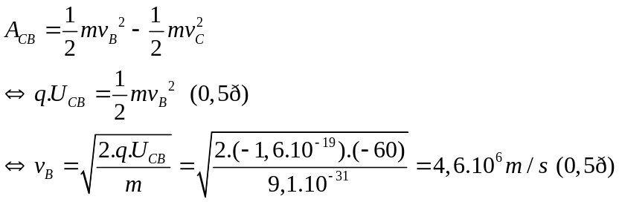
B. Theo chương trình nâng cao
Câu 8)Cho hai điện tích q₁=5.10⁻⁶C; q₂=2.10⁻⁶C đặt tại hai đỉnh A,D của hình chữ nhật ABCD, AB=a=30cm, AD=b=40cm.
- Tính điện thế tại B và C? (1đ)
- Công của điện trường khi điện tích q₀=10⁻⁹C di chuyển từ B đến C là bao nhiêu? (1đ)
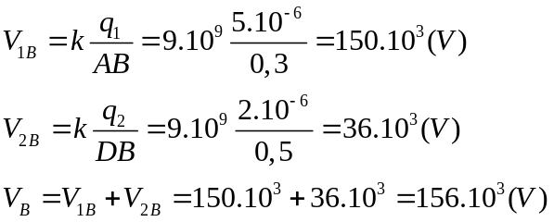(0,5đ)

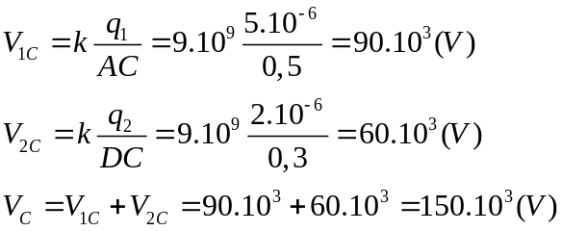(0,5đ)
b. công của điện trường d chuyển từ B đến C

(1đ)

